Planning prévisionnel

Projet développement mobile

Historique
Version | Date | Auteur | Commentaires
1.0 | 19/03/2019 | DULERY Quentin | Présentation projet

Diagramme de Gantt

La première version du diagramme de Gantt permet d’estimer les différentes tâches à réaliser et donner une date de fin de projet. Ce diagramme va évoluer au fur et à mesure de l’avancement car certaines tâches vont aller plus ou moins vite en fonction des difficultés rencontrées. Cette première version comprend le détail de la gestion de projet et par la suite nous allons pouvoir ajouter et détailler les étapes à venir.

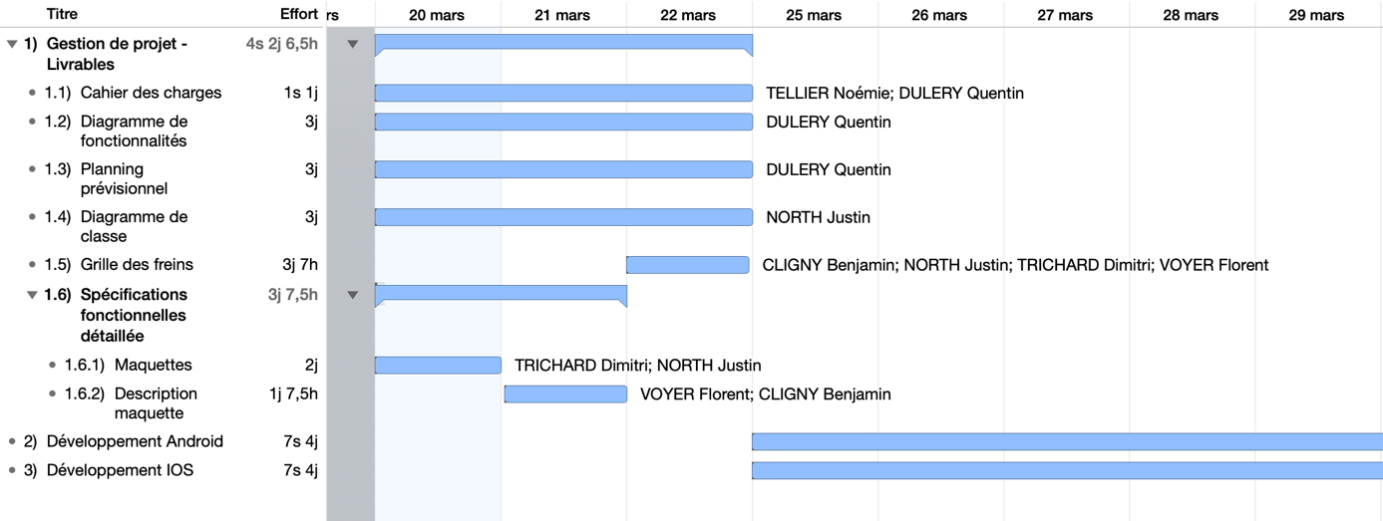

Répartition des tâches

Trello

Le Trello permet d’ajouter toutes les tâches à réaliser, les répartir à un ou plusieurs membres et les valider lorsqu’elles sont effectuées.

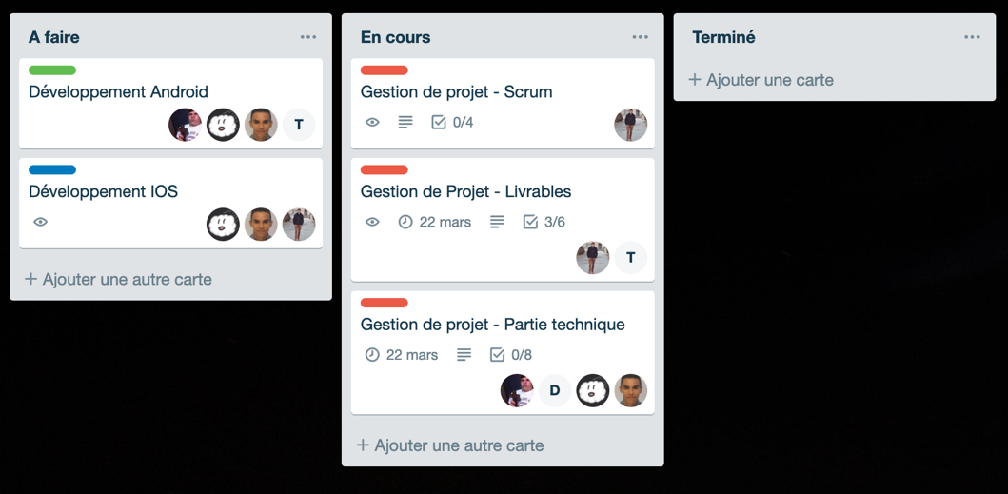

On peut voir un exemple d’une tâche qui est détaillée sur le Trello. Cette tâche comprend plusieurs étapes à réaliser et on peut attribuer des tâches aux membres, donner une date limite et valider ou non les étapes terminées.
Quand toutes les étapes sont terminées, la tâche pourra aller dans la colonne « Terminé ».

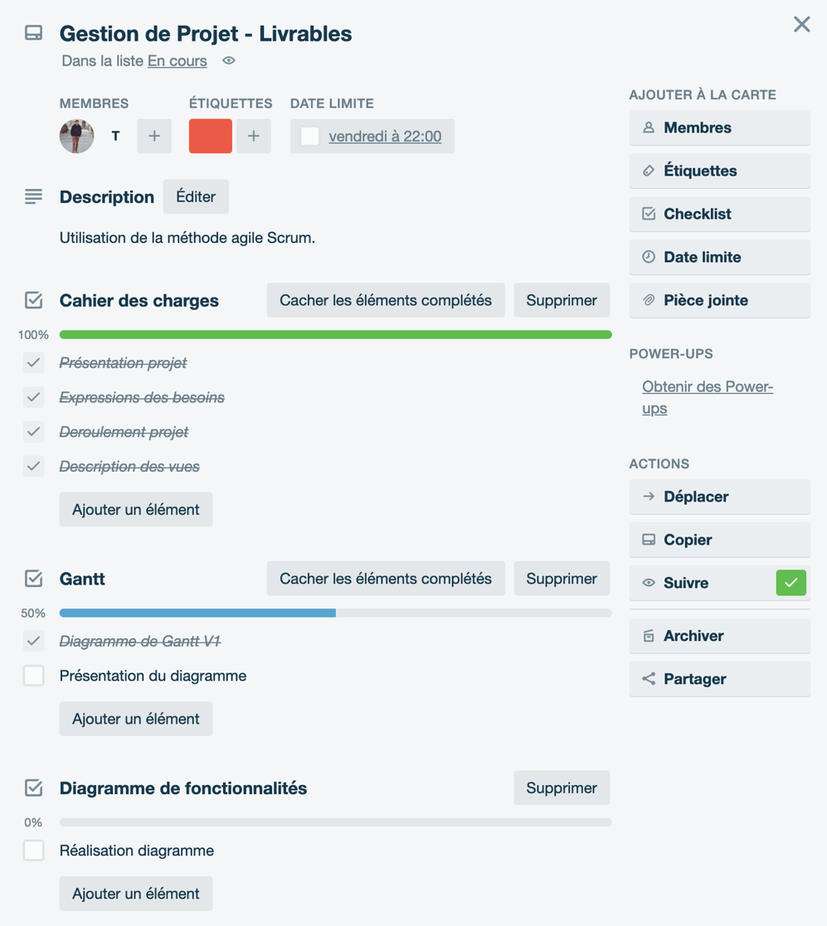

Omniplan

Après avoir créé le diagramme de Gantt, cela a permis de générer un tableau distinguant correctement le travail à effectuer par chacun des membres de l’équipe.
Cela permet également de compléter le Trello.

